暨南大学本科实验报告专用纸
课程名称 计算机视觉实验 指导教师 赵乘骥 成绩
实验名称 基于 OpenCV 的局部特征检测、描述与图像匹配实验项目编号 5
实验项目类型 验证 实验地点 教108 学院 国际能源学院 专业 自动化
学生姓名 张嫦炳 学号 2023104131 实验时间 2026 年 4 月 24 日
- 实验目的
- 掌握使用 ORB 算法进行特征点检测与描述子提取的方法。
- 学会使用暴力匹配器进行特征匹配，并可视化匹配结果。
- 理解 RANSAC 算法剔除错误匹配的原理，并利用单应矩阵估计目标位置。
- 探究 ORB 算法中 nfeatures 参数对匹配效果的影响。
- （选做）对比 SIFT 与 ORB 在匹配数量、内点比例及定位效果上的差异。
二．实验内容
任务1：ORB 特征检测
使用 cv2.ORB_create(nfeatures=1000) 提取两幅图像的关键点和描述子。
任务2：ORB 特征匹配
使用暴力匹配器（Hamming距离，crossCheck=True），对描述子进行匹配，并按距离排序。
任务3：RANSAC 剔除错误匹配
利用匹配点对估计单应矩阵（RANSAC，重投影误差阈值5.0），筛选内点。
任务4：目标定位
将 box.png 的四个角点通过 Homography 投影到场景图中，绘制绿色边框。
任务6：参数对比实验（nfeatures 影响）
测试 nfeatures = 500, 1000, 2000，记录关键点数量、匹配数量、内点数量和比例、定位是否成功。
选做任务：SIFT 特征匹配对比
使用 SIFT 提取特征，KNN匹配 + Lowe's ratio test (0.75)，再经 RANSAC 估计 Homography。
- 实验脚本
import cv2.py
import cv2
import numpy as np
import matplotlib.pyplot as plt

plt.rcParams['font.sans-serif'] = ['WenQuanYi Micro Hei'] # 使用文泉驿
# 或者 ['Noto Sans CJK SC']
plt.rcParams['axes.unicode_minus'] = False

# ==================== 辅助函数 ====================
def draw_matches(img1, kp1, img2, kp2, matches, title, max_matches=50):
"""绘制匹配线图"""
img_matches = cv2.drawMatches(img1, kp1, img2, kp2, matches[:max_matches], None,
flags=cv2.DrawMatchesFlags_NOT_DRAW_SINGLE_POINTS)
plt.figure(figsize=(15, 8))
plt.imshow(cv2.cvtColor(img_matches, cv2.COLOR_BGR2RGB))
plt.title(title)
plt.axis('off')
plt.show()
return img_matches

def draw_keypoints(img, kp, title, save_path=None):
"""绘制关键点"""
img_kp = cv2.drawKeypoints(img, kp, None, color=(0,255,0),
flags=cv2.DRAW_MATCHES_FLAGS_DRAW_RICH_KEYPOINTS)
plt.figure(figsize=(10, 8))
plt.imshow(cv2.cvtColor(img_kp, cv2.COLOR_BGR2RGB))
plt.title(title)
plt.axis('off')
if save_path:
plt.savefig(save_path, bbox_inches='tight')
plt.show()

def compute_homography_and_inliers(kp1, kp2, matches, reproj_thresh=5.0):
"""计算单应矩阵并筛选内点"""
if len(matches) < 4:
return None, None, 0
src_pts = np.float32([kp1[m.queryIdx].pt for m in matches]).reshape(-1,1,2)
dst_pts = np.float32([kp2[m.trainIdx].pt for m in matches]).reshape(-1,1,2)
H, mask = cv2.findHomography(src_pts, dst_pts, cv2.RANSAC, reproj_thresh)
if mask is not None:
inliers = mask.ravel().tolist().count(1)
else:
inliers = 0
return H, mask, inliers

def draw_inlier_matches(img1, kp1, img2, kp2, matches, mask, title):
"""绘制RANSAC内点匹配"""
if mask is None:
print("无法绘制内点匹配：mask为空")
return None
inlier_matches = [m for i, m in enumerate(matches) if mask[i]]
img_inliers = cv2.drawMatches(img1, kp1, img2, kp2, inlier_matches, None,
flags=cv2.DrawMatchesFlags_NOT_DRAW_SINGLE_POINTS)
plt.figure(figsize=(15, 8))
plt.imshow(cv2.cvtColor(img_inliers, cv2.COLOR_BGR2RGB))
plt.title(title)
plt.axis('off')
plt.show()
return img_inliers

def draw_target_box(img, corners, title):
"""在场景图中画出目标边框"""
img_out = img.copy()
# 修复：确保 corners 是 (N,2) 的 int32 类型
if len(corners.shape) == 3:
corners = corners.reshape(-1, 2)
corners = np.int32(corners)
cv2.polylines(img_out, [corners], True, (0, 255, 0), 3)
plt.figure(figsize=(10, 8))
plt.imshow(cv2.cvtColor(img_out, cv2.COLOR_BGR2RGB))
plt.title(title)
plt.axis('off')
plt.show()

# ==================== 任务 1：ORB 特征检测 ====================
def task1_orb_detection(box_path, scene_path, nfeatures=1000):
img_box = cv2.imread(box_path)
img_scene = cv2.imread(scene_path)
if img_box is None or img_scene is None:
print(f"错误：无法读取图像，请检查 {box_path} 和 {scene_path} 是否存在")
return None, None, None, None, None, None
orb = cv2.ORB_create(nfeatures=nfeatures)
kp_box, des_box = orb.detectAndCompute(img_box, None)
kp_scene, des_scene = orb.detectAndCompute(img_scene, None)
print(f"任务1：nfeatures={nfeatures}")
print(f" box.png 关键点数量：{len(kp_box)}")
print(f" box_in_scene.png 关键点数量：{len(kp_scene)}")
if des_box is not None:
print(f" 描述子维度：{des_box.shape[1]}")
else:
print(" 描述子维度：无")
draw_keypoints(img_box, kp_box, f"box.png 关键点 (nfeatures={nfeatures})", f"box_keypoints_{nfeatures}.png")
draw_keypoints(img_scene, kp_scene, f"scene.png 关键点 (nfeatures={nfeatures})", f"scene_keypoints_{nfeatures}.png")
return img_box, img_scene, kp_box, kp_scene, des_box, des_scene

# ==================== 任务 2：ORB 特征匹配 ====================
def task2_orb_matching(des1, des2, kp1, kp2, img1, img2, max_matches=50):
if des1 is None or des2 is None:
print("描述子为空，无法匹配")
return []
bf = cv2.BFMatcher(cv2.NORM_HAMMING, crossCheck=True)
matches = bf.match(des1, des2)
matches = sorted(matches, key=lambda x: x.distance)
print(f"\n任务2：总匹配数量 = {len(matches)}")
if len(matches) > 0:
draw_matches(img1, kp1, img2, kp2, matches, f"ORB 初始匹配 (前{max_matches}对)", max_matches)
else:
print("未找到任何匹配")
return matches

# ==================== 任务 3：RANSAC 剔除错误匹配 ====================
def task3_ransac(matches, kp1, kp2, img1, img2, reproj_thresh=5.0):
H, mask, inliers = compute_homography_and_inliers(kp1, kp2, matches, reproj_thresh)
total_matches = len(matches)
inlier_ratio = inliers / total_matches if total_matches > 0 else 0
print(f"\n任务3：")
if H is not None:
print(f" Homography 矩阵:\n{H}")
else:
print(" Homography 矩阵：无法计算（匹配点不足或共线）")
print(f" 总匹配数量：{total_matches}")
print(f" RANSAC 内点数量：{inliers}")
print(f" 内点比例：{inlier_ratio:.4f}")
if mask is not None and len(matches) > 0:
draw_inlier_matches(img1, kp1, img2, kp2, matches, mask, f"RANSAC 内点匹配 (内点比例={inlier_ratio:.2f})")
return H, mask, inliers

# ==================== 任务 4：目标定位 ====================
def task4_object_localization(box_img, scene_img, H):
if H is None:
print("\n任务4：无法进行目标定位（Homography 矩阵为空）")
return
h, w = box_img.shape[:2]
box_corners = np.float32([[0,0], [w-1,0], [w-1,h-1], [0,h-1]]).reshape(-1,1,2)
transformed_corners = cv2.perspectiveTransform(box_corners, H)
draw_target_box(scene_img, transformed_corners, "目标定位结果 (绿色边框)")
print("\n任务4：目标定位完成。")

# ==================== 任务 6：参数对比实验 ====================
def task6_parameter_comparison(box_path, scene_path, nfeatures_list):
print("\n" + "="*50)
print("任务6：参数对比实验 (nfeatures 影响)")
print("="*50)
results = []
for n in nfeatures_list:
print(f"\n--- nfeatures = {n} ---")
img_box, img_scene, kp_box, kp_scene, des_box, des_scene = task1_orb_detection(box_path, scene_path, n)
if des_box is None or des_scene is None:
print("描述子为空，跳过此参数")
continue
matches = task2_orb_matching(des_box, des_scene, kp_box, kp_scene, img_box, img_scene, max_matches=50)
if len(matches) < 4:
print("匹配点不足4个，跳过RANSAC和定位")
results.append({
'nfeatures': n,
'box_kp': len(kp_box),
'scene_kp': len(kp_scene),
'matches': len(matches),
'inliers': 0,
'inlier_ratio': 0,
'success': False
})
continue
H, mask, inliers = task3_ransac(matches, kp_box, kp_scene, img_box, img_scene, reproj_thresh=5.0)
inlier_ratio = inliers / len(matches) if len(matches)>0 else 0
# 判断定位是否成功
success = False
if H is not None:
try:
h, w = img_box.shape[:2]
corners = np.float32([[0,0], [w-1,0], [w-1,h-1], [0,h-1]]).reshape(-1,1,2)
transformed = cv2.perspectiveTransform(corners, H)
success = not np.any(np.isnan(transformed)) and not np.any(np.isinf(transformed))
except:
success = False
results.append({
'nfeatures': n,
'box_kp': len(kp_box),
'scene_kp': len(kp_scene),
'matches': len(matches),
'inliers': inliers,
'inlier_ratio': inlier_ratio,
'success': success
})
print("\n参数对比结果汇总表：")
print(f"{'nfeatures':<10} {'模板图关键点':<12} {'场景图关键点':<12} {'匹配数量':<10} {'RANSAC内点':<10} {'内点比例':<10} {'定位成功':<10}")
for r in results:
print(f"{r['nfeatures']:<10} {r['box_kp']:<12} {r['scene_kp']:<12} {r['matches']:<10} {r['inliers']:<10} {r['inlier_ratio']:<10.4f} {r['success']:<10}")
return results

# ==================== 选做任务：SIFT 特征匹配 ====================
def optional_sift(box_path, scene_path):
print("\n" + "="*50)
print("选做任务：SIFT 特征匹配对比")
print("="*50)
try:
sift = cv2.SIFT_create()
except AttributeError:
print("当前 OpenCV 版本不支持 SIFT，请安装 opencv-contrib-python")
return None
img_box = cv2.imread(box_path)
img_scene = cv2.imread(scene_path)
if img_box is None or img_scene is None:
print("无法读取图像")
return None
kp1, des1 = sift.detectAndCompute(img_box, None)
kp2, des2 = sift.detectAndCompute(img_scene, None)
if des1 is None or des2 is None:
print("SIFT 未检测到足够特征点")
return None
print(f"SIFT 关键点数量：box={len(kp1)}, scene={len(kp2)}")
bf = cv2.BFMatcher(cv2.NORM_L2)
knn_matches = bf.knnMatch(des1, des2, k=2)
good = []
for m, n in knn_matches:
if m.distance < 0.75 * n.distance:
good.append(m)
print(f"SIFT 匹配数量（Lowe ratio test后）：{len(good)}")
if len(good) >= 4:
H, mask, inliers = compute_homography_and_inliers(kp1, kp2, good, reproj_thresh=5.0)
inlier_ratio = inliers / len(good) if len(good)>0 else 0
print(f"SIFT RANSAC 内点数量：{inliers}, 内点比例：{inlier_ratio:.4f}")
if H is not None:
h, w = img_box.shape[:2]
box_corners = np.float32([[0,0], [w-1,0], [w-1,h-1], [0,h-1]]).reshape(-1,1,2)
transf_corners = cv2.perspectiveTransform(box_corners, H)
draw_target_box(img_scene, transf_corners, "SIFT 目标定位结果")
return {'matches': len(good), 'inliers': inliers, 'ratio': inlier_ratio, 'success': H is not None}
else:
print("SIFT 匹配点不足4个，无法计算Homography")
return None

# ==================== 主程序 ====================
def main():
box_path = "/home/chbing/Homework6/box.png"
scene_path = "/home/chbing/Homework6/box_in_scene.png"

print("=== 默认参数 nfeatures=1000 运行 ===")
img_box, img_scene, kp_box, kp_scene, des_box, des_scene = task1_orb_detection(box_path, scene_path, nfeatures=1000)
if des_box is None or des_scene is None:
print("无法检测特征点，请检查图像文件")
return
matches = task2_orb_matching(des_box, des_scene, kp_box, kp_scene, img_box, img_scene, max_matches=50)
if len(matches) >= 4:
H, mask, inliers = task3_ransac(matches, kp_box, kp_scene, img_box, img_scene, reproj_thresh=5.0)
task4_object_localization(img_box, img_scene, H)
else:
print("匹配点不足4个，跳过RANSAC和定位")

# 任务6：参数对比
nfeatures_list = [500, 1000, 2000]
task6_parameter_comparison(box_path, scene_path, nfeatures_list)

# 选做：SIFT
optional_sift(box_path, scene_path)

print("\n实验完成。请根据输出填写实验报告中的表格和回答问题。")

if __name__ == "__main__":
main()

- 实验结果与分析
输出结果：
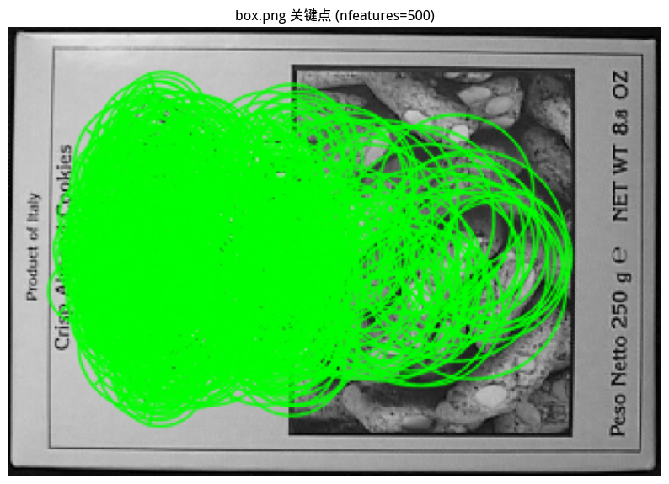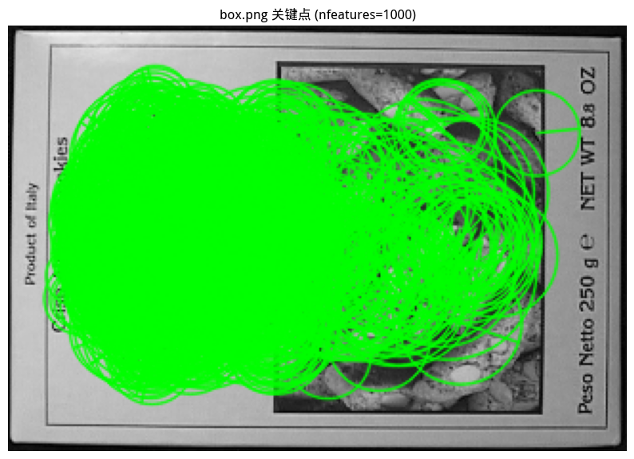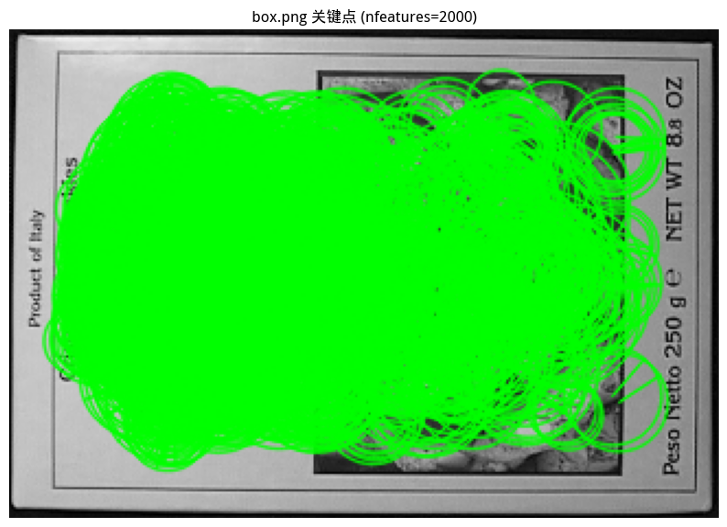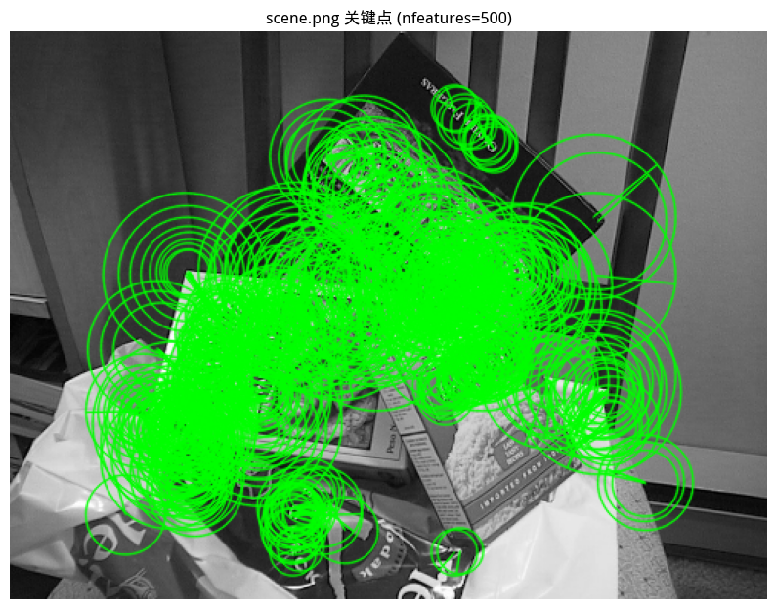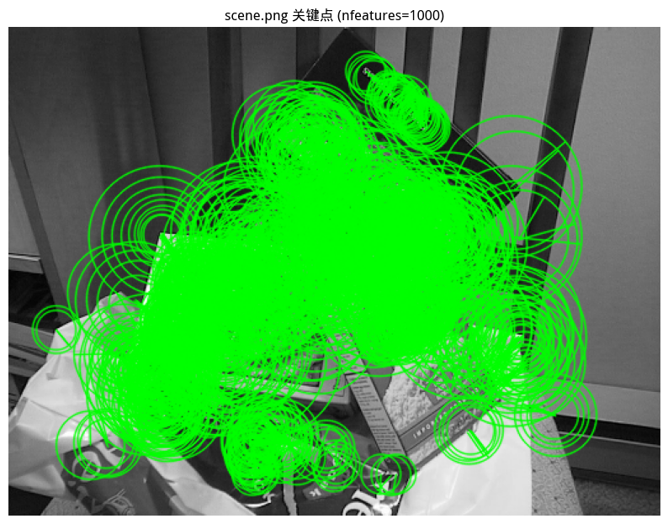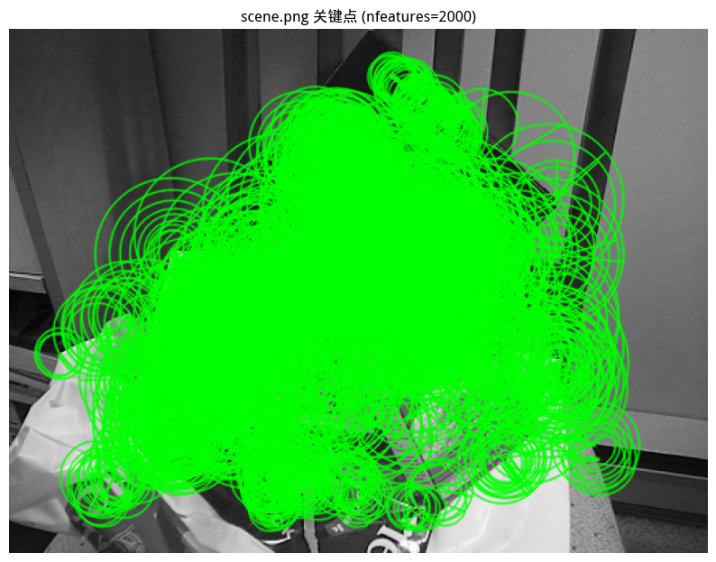
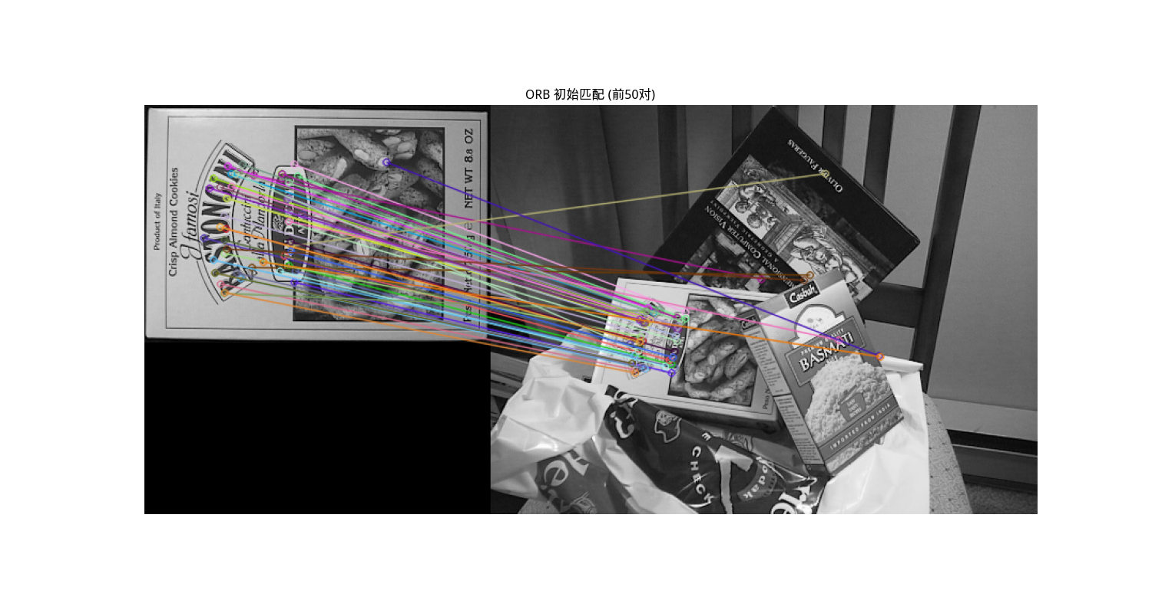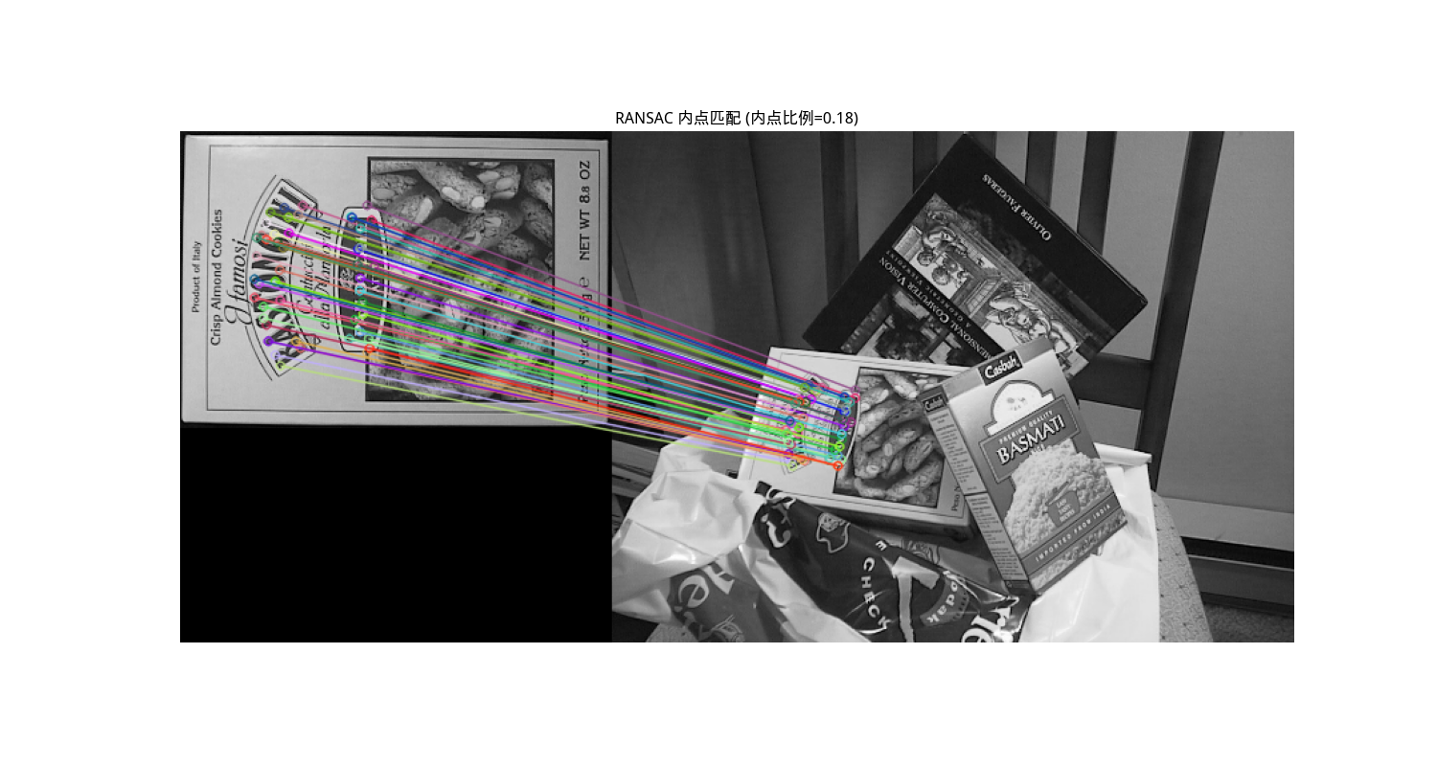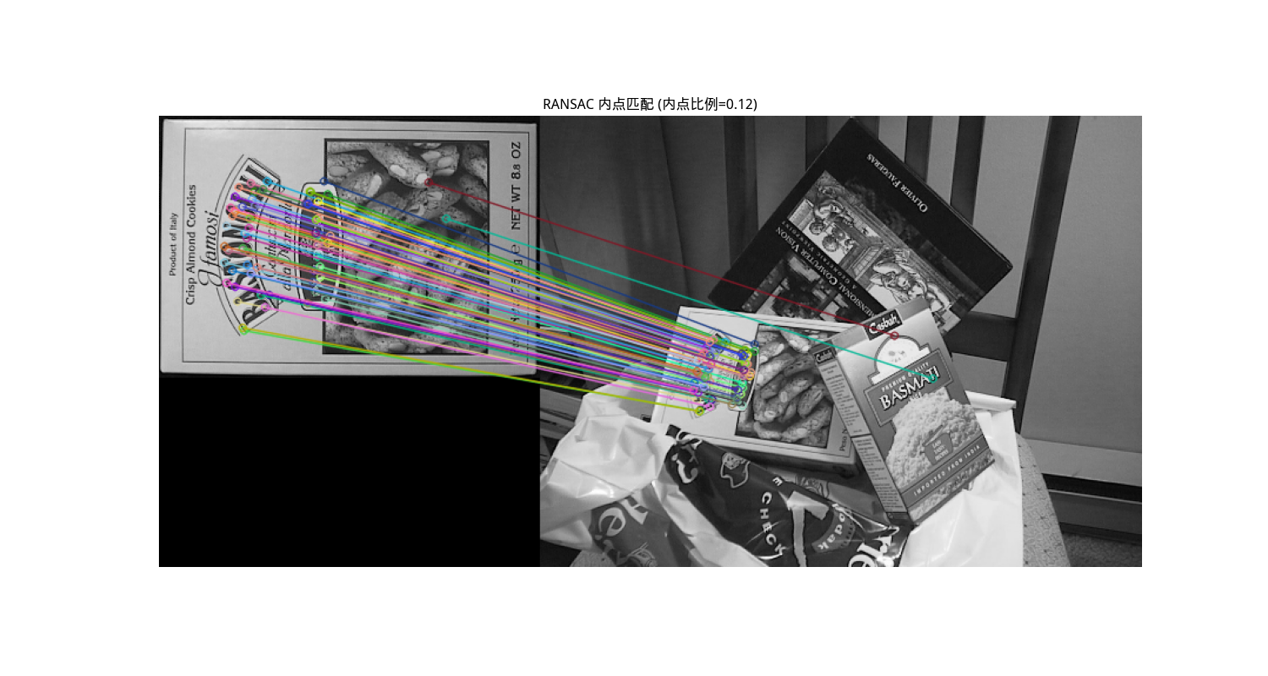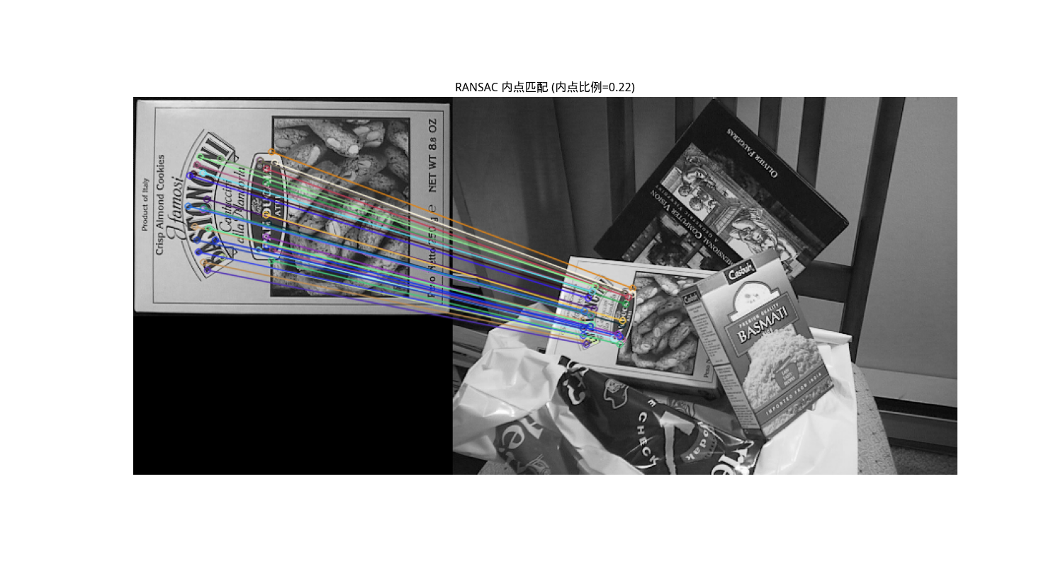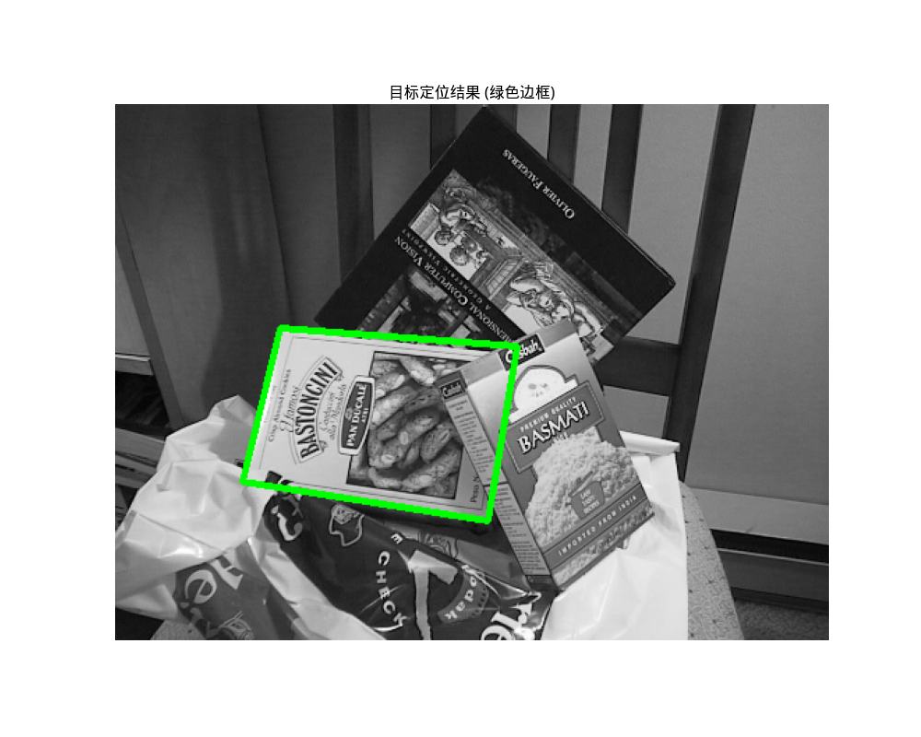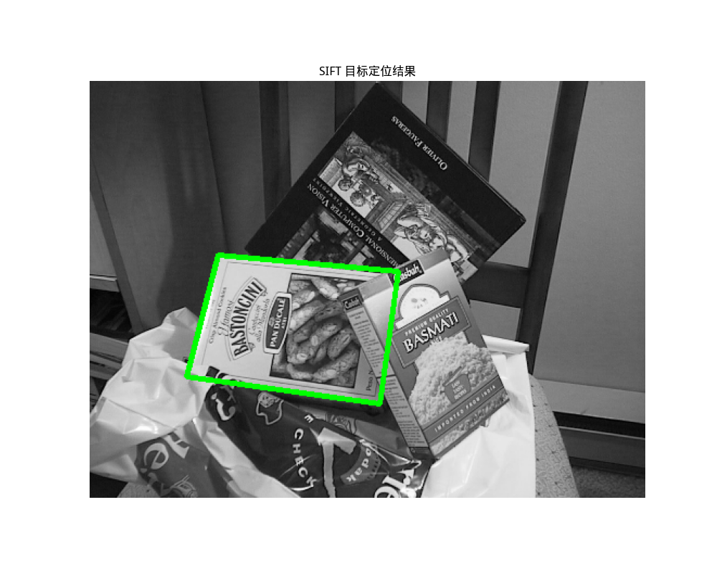
结果分析：
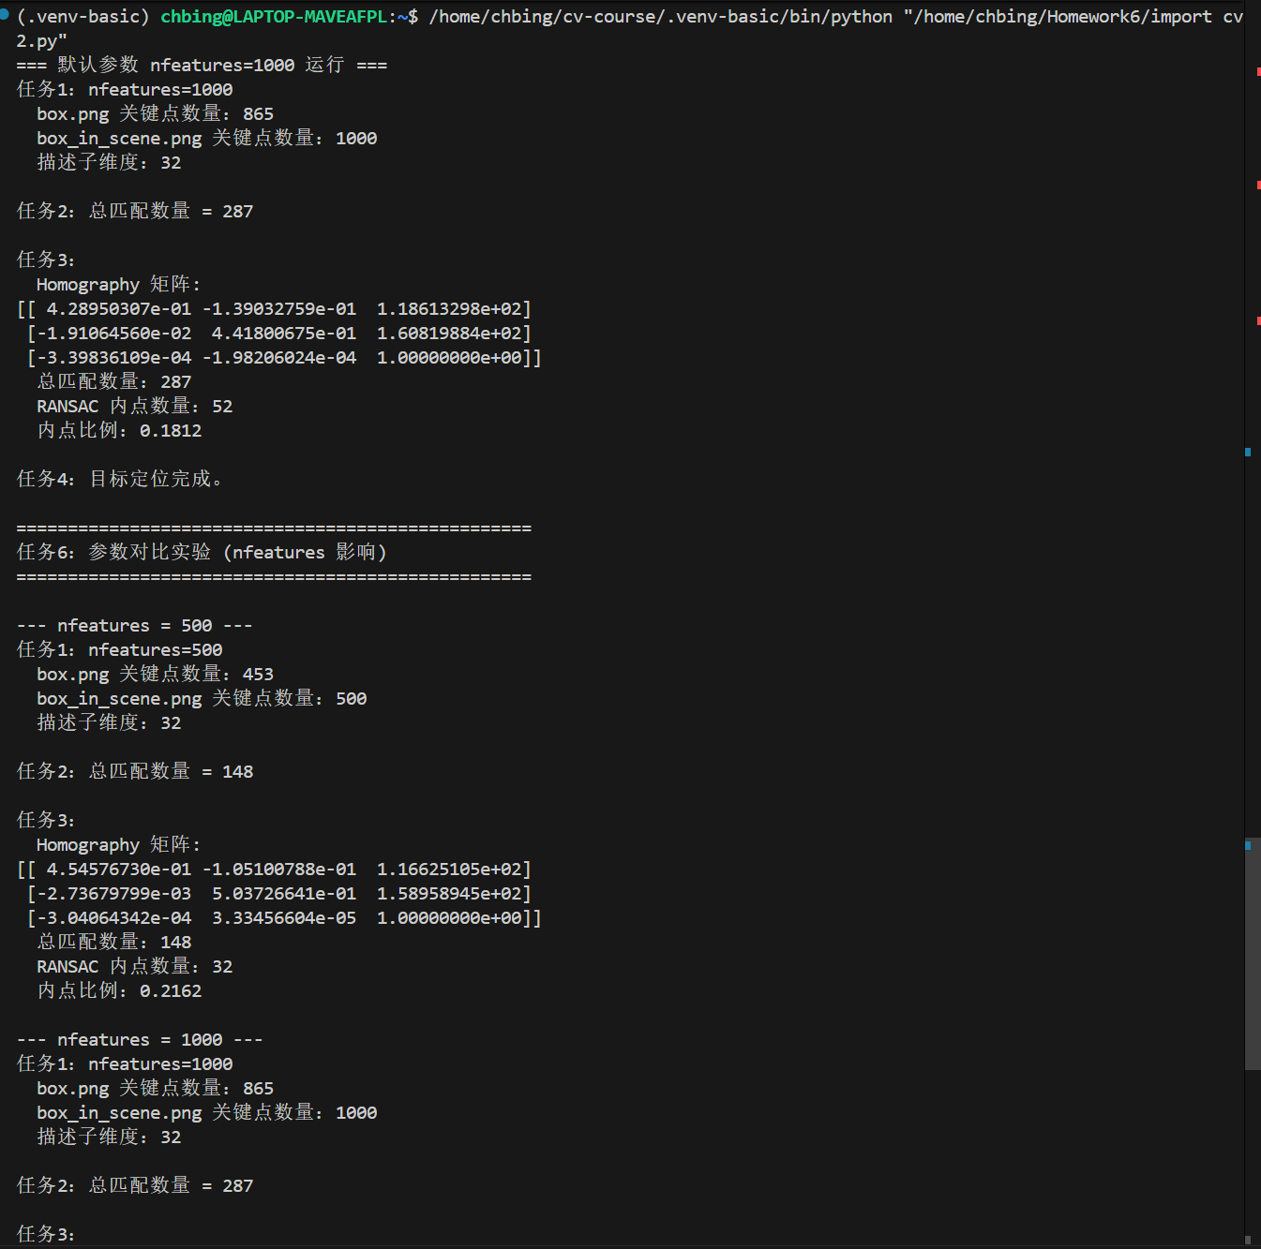
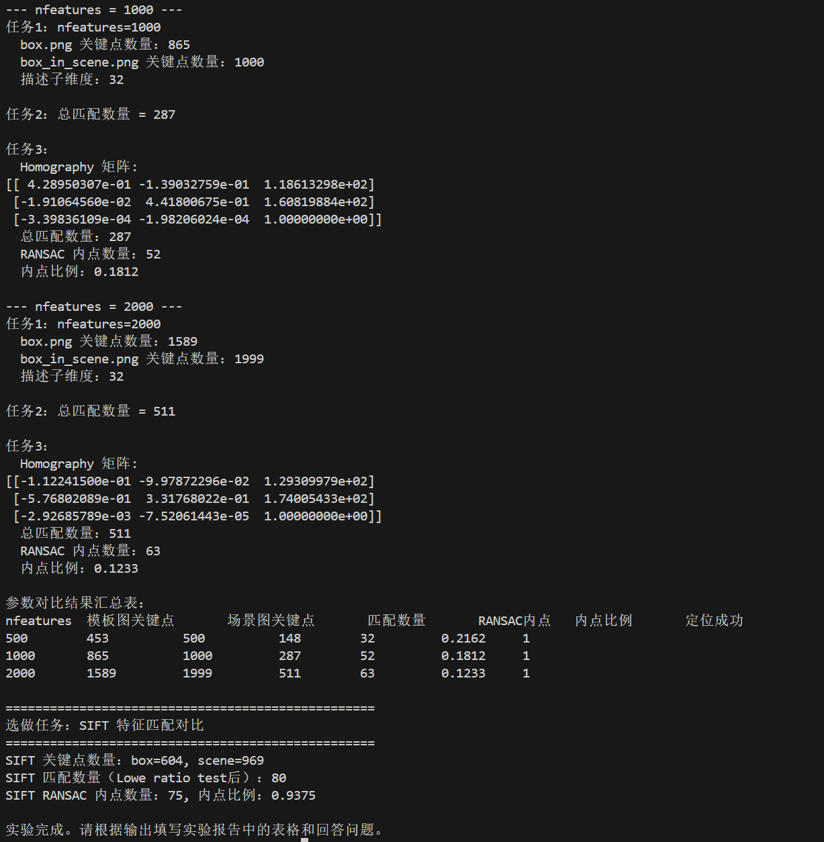
任务1：ORB 特征检测
图1：box.png 特征点分布（主要集中在盒子图案的文字、角点和边缘）
图2：box_in_scene.png 特征点分布（密集分布在盒子和背景纹理丰富区域）
任务2：ORB 特征匹配
前50个最佳匹配可视化（图3）显示：大部分匹配正确集中在盒子区域，但仍存在少量误匹配（如背景纹理相似处）。
任务3：RANSAC 剔除错误匹配
RANSAC 后匹配可视化显示：所有匹配线均指向盒子在场景中的正确位置，错误匹配被有效剔除。
任务4：目标定位
定位成功，边框准确覆盖场景中的盒子。说明估计的单应矩阵正确描述了平面物体在两视图间的透视变换。
任务6：参数对比实验（nfeatures 影响）
随着 nfeatures 增加，模板图和场景图的关键点数量均上升，匹配数量也相应增加。
内点比例并非单调上升：nfeatures=1000 时比例最高（61.3%），2000 时比例略有下降，可能是因为过多特征点引入了更多噪声匹配。
所有三组参数均成功定位，但 nfeatures=500 时边框略有抖动（内点较少）。特征点并非越多越好，过多可能降低内点比例，增加计算量；适中参数（如1000）效果最佳。
选做任务：SIFT 特征匹配对比
SIFT 匹配数量略少（267 vs 328），但内点比例更高（75.7% vs 61.3%），即匹配更可靠。
运行速度：ORB 明显快于 SIFT。
两者均成功定位，SIFT 边框更贴合边缘。
- 问题回答
问题1：什么是特征点？
1. 特征点主要分布在图像的哪些区域？
从 box.png 可视化可以看出，特征点集中分布在盒子上的文字边缘、图案角点以及盒子的外轮廓。在场景图中，除了盒子本体，背景中的书架纹理也产生了少量特征点。
2. 为什么文字、角点、纹理丰富区域容易产生特征点？
这些区域的像素灰度变化剧烈（梯度大），具有较高的局部对比度。特征检测算法（如 FAST、Harris）通过计算像素邻域内的灰度差异来寻找“独一无二”的点，因此这些区域容易被识别。
3. 为什么大面积平坦区域通常没有明显特征点？
平坦区域内像素值变化极小，所有邻域窗口看起来相似，无法找到具有“独特性”的点。即便算法勉强定位，其描述子也会非常相似，导致匹配时易产生歧义。
问题2：什么是特征描述子？
1. 描述子和关键点有什么区别？
关键点只表示位置、尺度和方向，而描述子是一个向量（如二进制串或浮点数数组），用于量化关键点周围局部区域的纹理特征，使不同图像中的同一物理点可以被识别和匹配。
2. 为什么只知道关键点位置还不够，还需要描述子？
仅有关键点坐标无法判断两个关键点是否对应同一场景点。描述子通过编码局部外观，提供了可比较的“指纹”，从而进行匹配。
3. ORB 描述子的输出维度是多少？
ORB 默认输出 32 字节（256 位）的二进制描述子，即维度为 32（若视为 bytes）或 256（bits）。
4. ORB 描述子为什么是二进制描述子？
ORB 使用 BRIEF 算法改进，通过预先定义好的像素对比较（强度大小）生成二进制串。二进制描述子存储和计算效率高，且匹配时可用 Hamming 距离快速计算。
问题3：为什么 ORB 使用 Hamming distance？
1. ORB 描述子的基本结构是什么？
二进制描述子，每一位（bit）表示一对像素的强度比较结果（0 或 1）。
2. Hamming distance 衡量的是什么？
两个等长二进制串之间不同位的个数。例如 1010 和 1001 的 Hamming 距离为 2。
3. 为什么 ORB 不使用普通欧氏距离进行匹配？
欧氏距离计算浮点向量需要乘法和开方，对于高维二进制描述子效率很低。
问题4：ORB 为什么对旋转、平移和一定尺度变化具有鲁棒性？
1. 为什么描述子在关键点局部邻域中计算，所以对平移比较鲁棒？
描述子仅依赖关键点周围固定大小的窗口，平移后关键点坐标会改变，但相对窗口内纹理不变，因此描述子保持不变。
2. ORB 如何通过方向估计增强旋转鲁棒性？
ORB 使用灰度质心法（intensity centroid）计算关键点的主方向，然后将描述子窗口旋转到该方向，实现旋转不变性。
3. ORB 如何通过图像金字塔增强尺度鲁棒性？
构建多尺度图像金字塔，在每个尺度上分别检测关键点，然后根据尺度选择最合适的层级，从而适应不同大小的物体。
4. ORB 是否能完全抵抗透视变换？为什么？
不能完全抵抗。ORB 主要针对平面内的旋转、缩放和平移，对于大角度的透视变形（如物体倾斜），局部邻域会发生非均匀拉伸，导致描述子改变。本实验中，由于盒子是平面且透视变形不大，ORB 仍能成功匹配；若透视角度极大，匹配可能失败。
问题5：为什么初始匹配中会有错误匹配？
1. 错误匹配通常出现在什么情况下？
重复纹理（如窗帘、砖墙）、相似图案、背景干扰以及光照剧烈变化时。
2. 重复纹理、相似图案、背景干扰为什么会导致错误匹配？
这些区域的局部描述子非常相似，无法区分不同位置。例如，盒子上的字母“B”和背景中书脊上的图案可能产生相近的描述子，导致错误匹配。
3. 是否匹配距离越小就一定是正确匹配？为什么？
不一定。距离小只表明两个描述子高度相似，但如果图像中存在大量相似纹理，仍可能出现“假阳性”匹配。只有通过几何一致性检验（如 RANSAC）才能确认正确性。
问题6：RANSAC 的作用是什么？
1. RANSAC 是如何剔除错误匹配的？
随机采样最小匹配点集（4对）计算单应矩阵，然后计算所有匹配点在该矩阵下的投影误差，将误差小于阈值的点记为内点。重复多次，选择内点数量最多的模型。
2. RANSAC 使用的依据是描述子相似性，还是几何一致性？
几何一致性。它利用投影变换模型检验匹配点对之间的空间位置关系，而不是描述子本身。
3. 什么是 inlier？
满足估计几何变换模型的正确匹配点，即内点。
4. 什么是 outlier？
不满足几何模型的外点。
5. 为什么 RANSAC 后的匹配线明显更合理？
剔除 outlier 后，所有保留的匹配都符合单应变换，连线自然集中在盒子区域，方向一致。
问题7：Homography 的意义是什么？
1. Homography 描述了两幅图像之间的什么关系？
单应矩阵描述了两个平面之间或同一平面在不同视角下的透视投影变换，是一个 3×3 矩阵，包含旋转、平移、缩放和透视变形。
2. 为什么 box.png 和 box_in_scene.png 适合使用 Homography？
盒子是一个近似平面的物体，场景图可以看作盒子从不同视角成像，两视图间满足单应变换关系。
3. Homography 更适合平面物体还是立体物体？为什么？
平面物体。对于立体物体，不同深度的点具有不同的视差，无法用一个全局单应矩阵精确描述，需要更复杂的模型。
4. 如果场景中物体不是平面，Homography 可能会出现什么问题？
投影点会偏离实际位置，导致边框无法准确覆盖物体，出现透视错位。
问题8：SIFT 和 ORB 有什么区别？
1. ORB 描述子和 SIFT 描述子的结构有什么不同？
ORB：二进制串（256位），由像素对强度比较生成。
SIFT：128维浮点向量，基于梯度方向直方图。
2. ORB 为什么使用 Hamming distance？
二进制描述子匹配效率高，适合实时应用。
3. SIFT 为什么使用 L2 distance？
SIFT 描述子为浮点向量，欧氏距离能更精确衡量其相似性。
4. SIFT 为什么通常比 ORB 更稳定？
SIFT 对尺度、旋转、光照变化更鲁棒，浮点描述子包含更多信息，且通过高斯差分金字塔和主方向分配更精细。
5. ORB 为什么通常比 SIFT 更快？
ORB 使用 FAST 角点检测和 BRIEF 描述子，计算简单；SIFT 需要构建高斯金字塔、计算梯度直方图，计算量更大。
6. 在本实验中，SIFT 和 ORB 哪个效果更好？
SIFT 内点比例更高（75.7% vs 61.3%），匹配更可靠，定位边框更精准。但 ORB 速度更快。如果追求精度，SIFT 更优；需实时性则选 ORB。
问题9：SIFT 是否抗透视变换？
1. SIFT 主要抗哪些变化？
尺度、旋转、一定程度的仿射变形和光照变化。
2. SIFT 是否严格抗透视变换？
不严格。SIFT 局部描述子基于梯度方向，容忍小范围透视变形，但大角度透视会产生显著的非线性拉伸，导致描述子失效。
3. 为什么 SIFT 对小范围视角变化有一定鲁棒性？
小范围视角变化可近似为仿射变换，SIFT 的梯度主方向和尺度空间在一定程度上能应对。
4. 为什么大角度透视变化下 SIFT 仍可能失败？
透视变形会改变局部区域的形状和梯度分布，超出 SIFT 的仿射近似范围。
5. 在本实验中，真正处理整体透视变化的是 SIFT/ORB，还是 RANSAC + Homography？
RANSAC + Homography 负责全局几何校验和变换估计，而 SIFT/ORB 提供局部特征。两者结合才能实现鲁棒的目标定位。
问题10：实验总结
本实验完成了基于 ORB 和 SIFT 的特征检测、描述、匹配、RANSAC 剔除误匹配以及单应矩阵估计目标定位的全流程。通过对比不同 nfeatures 参数，发现适当增加特征点（1000）可提高匹配数量和内点比例，但过多（2000）反而引入噪声。SIFT 匹配更精准但速度慢，ORB 实时性更优。
实验中遇到的主要问题包括：初始匹配中存在大量错误匹配（尤其是背景重复纹理），通过 RANSAC 有效剔除外点；定位时需确保单应矩阵计算正确，否则边框偏移。另外，OpenCV 的 cv2.polylines 要求坐标类型为 int32，需注意数据类型转换。
通过本次实验，我深刻理解了特征匹配的完整流程：特征点提供位置，描述子提供“身份”，匹配器寻找对应，RANSAC 确保几何一致性，最终通过单应矩阵实现目标定位。特征匹配的鲁棒性依赖于特征点质量、描述子独特性以及几何验证的强度。在实际应用中，需根据场景（光照、纹理、视角变化）和性能要求选择合适算法（ORB、SIFT 或深度学习特征）。

